TRƯỜNG ĐẠI HỌC CÔNG NGHIỆP  THÀNH PHỐ HỒ CHÍ MINH  KHOA/VIỆN CNTT | ĐỀ KIỂM TRA THỰC HÀNH  Môn thi : KT TK PM  Lớp/Lớp học phần: DHKTPM14  420300154901 -Nhóm 1  Ngày thi: 24/11/2021-Tiết 1-3  Thời gian làm bài:60 phút  (Không kể thời gian phát đề)
Họ và tên thí sinh ………………….…………………; MSSV: ………………

ĐỀ 1

Tạo một thư mục STT_Name_StudentID_DHKTPM14
- Image
- Code
Qui định nộp bài:
- Chụp hình bài làm trên giấy A4 bỏ vào thư mục Image
- Code bài làm bỏ vào thư mục Code

Câu 1: Singleton: Viết câu trả lời trên giấy A4 (2 điểm).

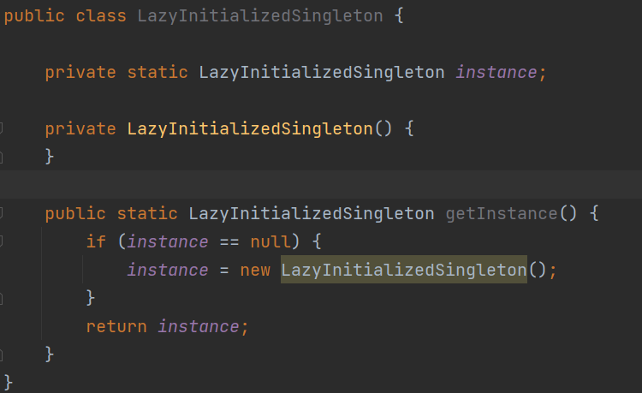

Hình 1: Singleton
- Bạn hãy cho biết cài đặt singleton như trên đã hoạt động luôn đúng trong trường hợp đa luồng (multi-thread) hay chưa? Nếu chưa hãy sửa lại cho đúng! Phân tích việc ảnh hưởng về hiệu suất (performance) của việc dùng synchronized một phương thức!
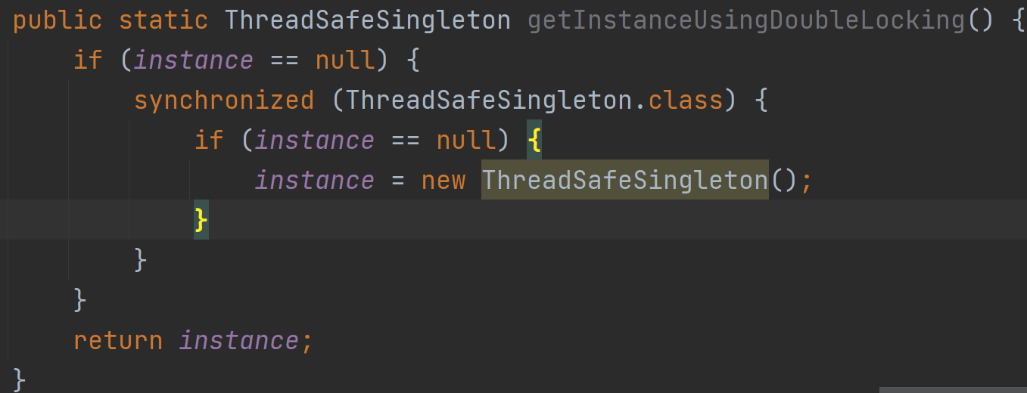

Hình 2: double checked locking
- Việc thực hiện double checked locking như hình 2 trên nhằm mục đích gì? Bạn hãy giải thích ngắn gọn theo cách hiểu của bạn!

Câu 2: State Pattern-viết câu trả lời hoặc class diagram trên giấy A4 (2 điểm)

- Vẽ lược đồ lớp (class diagram) cơ bản của State pattern!
- Giải thích ngắn gọn về các thành phần trong pattern này!
- Hãy cho biết trường hợp nào thì áp dụng design pattern này?

Câu 3: State Pattern (2.5 điểm)

- Hãy tự nghĩ ra một trường hợp, một bài toán một bài toán đơn giản có thể áp dụng state pattern. Hãy mô tả ngắn gọn.

- Dùng state pattern để thiết kế các class theo pattern này

Câu 4: (2.5 điểm)

- Dùng Java để cài đặt chương trình có các class vừa thiết kế!
- Viết thêm lớp client để Test

Câu 5: (1 điểm)
- Dùng kinh nghiệm của bản thân để tự nghĩ ra một trường hợp có thể áp dụng được Factory Method Pattern. Hãy mô tả bài toán ngắn gọn!

Yêu cầu trong quá trình làm bài:
- Câu 1, 2, 3, 5: sinh viên viết hoặc thiết kế xong 1 mặt giấy A4 là chụp hình gởi qua Zalo 0935020003 riêng cho giáo viên ngay khi làm xong mặt giấy đó! Sinh viên nào gởi chậm giờ coi như không hợp lệ! Yêu cầu làm theo thứ tự từ 1-5!

- Câu 4: Dùng tài khoản email của mình để commit code với message 2 lần commit như sau: finish code, finish code test.

Lưu ý: - Sinh viên được tham khảo tài liệu và internet

------------------------- Hết ------------------------------

